ИНФОРМАЦИОННОЕ ПИСЬМО

Федеральное государственное бюджетное
образовательное учреждение высшего образования
ТЮМЕНСКИЙ ИНДУСТРИАЛЬНЫЙ УНИВЕРСИТЕТ
ИНСТИТУТ АРХИТЕКТУРЫ И ДИЗАЙНА

МЕЖДУНАРОДНАЯ НАУЧНО-ОБРАЗОВАТЕЛЬНАЯ СТУДЕНЧЕСКАЯ КОНФЕРЕНЦИЯ ПО АРХИТЕКТУРЕ И ДИЗАЙНУ

с публикацией статей в сборнике, индексируемом в РИНЦ

Уважаемые обучающиеся!

В связи с действием Указа Президента Российской Федерации от 2 апреля 2020 г. № 239 «О мерах по обеспечению санитарно-эпидемиологического благополучия населения на территории Российской Федерации в связи с распространением новой коронавирусной инфекции (COVID-19)», Приказом Минобрнауки РФ № 545 от 2 апреля 2020 г. и Приказом ректора Тюменского индустриального университета № 191 от 3 апреля 2020 г. Международная научно-образовательная студенческая конференция по архитектуре и дизайну проводится ЗАОЧНО!

К участию приглашаются: обучающиеся по программам бакалавриата и магистратуры; преподаватели высших учебных заведений – научные руководители студенческих научно-исследовательских работ.
Конференция проводится в рамках XIX Международного молодежного архитектурно-художественного фестиваля «Золотая АрхИдея-2020».

На конференции предполагается обсуждение следующих вопросов:
• актуальные проблемы архитектурной деятельности, градостроительства, урбанистики;
• дизайн архитектурной среды в современном мире;
• исторические аспекты архитектуры и проблемы сохранения культурного наследия;
• синтез искусств в архитектуре;
• вопросы архитектурного проектирования.

Условия участия:
Форма участия в конференции: заочная.
Заявленные участниками работы должны быть тщательно оформлены, соответствовать тематике конференции и требованиям, предъявляемым к статьям для публикации в изданиях, индексируемых РИНЦ.
Предлагаемая статья не должна быть ранее опубликованной или находиться на рассмотрении для публикации в другом издательстве или издании.
Научные работы обучающихся, подготовленные без научного руководства, не рассматриваются Оргкомитетом конференции.
Преподаватель может быть научным руководителем не более 2-х работ (статей) обучающихся, представленных на конференции. Количество соавторов (1 доклад или 1 статья) не может превышать 3 человек. Количество научных руководителей работы обучающегося (1 доклад или 1 статья) не может превышать 2 человек.
Расходы за проезд к месту проведения конференции, проживание и питание участников несет направляющая сторона.
Организационный взнос за участие в конференции не предусмотрен, статьи публикуются бесплатно.
Оригинальность текста (по системе антиплагиат.вуз): – не менее 70%.
Рабочий язык конференции: русский.

Основные сроки подготовки материалов к печати:
Представление докладов (заявок и статей) – до 15 мая 2020 г. (включительно).
Заявки и статьи направлять на e-mail: hramtsovab@tyuiu.ru
Уведомление о приеме заявок и статей – в течение 2-х дней с момента поступления.

Организационный комитет конференции:
Храмцов Александр Борисович, заместитель директора по науке и инновациям института АРХиД ТИУ, канд. ист. наук, доцент – председатель;
Курмаз Юлия Валерьевна, и.о. зав. кафедрой архитектуры и дизайна ТИУ, канд. арх., доцент – заместитель председателя;
Семенова Марина Давидовна, заместитель директора ЦАПП, ТИУ;
Клименко Александр Иванович, заведующий кафедрой дизайна архитектурной среды ТИУ, доцент;
Погорелова Светлана Давидовна, заведующий кафедрой межкультурной коммуникации ТИУ, канд. филол. наук, доцент;
Лебедева Татьяна Валерьевна, доцент кафедры дизайна архитектурной среды ТИУ;
Мальцева Елена Викторовна, старший преподаватель кафедры архитектуры и градостроительства ТИУ;
Нестерова Юлия Викторовна, специалист по маркетингу института АРХиД ТИУ;
Ефимова Елена Петровна, секретарь института АРХиД ТИУ – секретарь.

Контакты:
Храмцов Александр Борисович,
заместитель председателя Оргкомитета конференции, заместитель директора по науке и инновациям института АРХиД ТИУ, канд. ист. наук, доцент;
E-mail: hramtsovab@tyuiu.ru
Ефимова Елена Петровна,
секретарь Оргкомитета, секретарь института АРХиД ТИУ.
Телефон: 8(3452) 28-37-61
E-mail: efimovaep@tyuiu.ru
Почтовый адрес: 625001, Россия, г. Тюмень, ул. Луначарского, д. 2, Институт архитектуры и дизайна ТИУ (дирекция).

С уважением, Оргкомитет конференции
Приложение 1

ЗАЯВКА
участника конференции – обучающегося

Международная научно-образовательная студенческая

конференция по архитектуре и дизайну

(15 мая 2020 г.)

1. Ф.И.О. (полностью):
2. Курс обучения (цифрой):
3. Бакалавриат, магистратура (выбрать):
4. Место учебы (полностью):
5. Почтовый адрес:
6. Телефон:
7. E-mail:
8. Тема доклада/статьи**:
9. Соавторы:
10. Секция*:
11. Научный руководитель(ли) (Фамилия, Имя, Отчество, должность, вуз):
12. Форма участия: заочная
13. Дата (день отправки статьи и заявки):

Примечание:
* Указать секцию («1. Архитектура и градостроительство» или «2. Дизайн и архитектурная среда»)

Приложение 2

ОБРАЗЕЦ ОФОРМЛЕНИЯ СТАТЬИ

Петрова Л.С., Сидорова А.В., Иванова А.А.
Иркутский национальный исследовательский
технический университет, г. Иркутск

ТРАНСФОРМАЦИЯ ПРИБРЕЖНОГО ПОСЕЛЕНИЯ ЮЖНОГО БАЙКАЛА НА ПРИМЕРЕ ПОСЁЛКА КУЛТУК

Аннотация: В статье рассмотрены результаты исследования прибрежного поселения Култук на юге Байкала. Дана оценка состояния объектов культуры, транспортных связей между поселениями Култук, Слюдянка и Байкальск, выполнен ландшафтно-визуальный анализ исследуемой территории. Предложен эскизный концептуальный проект благоустройства набережной реки Култучная и прилегающей заводи
Ключевые слова: ландшафтная архитектура, набережная реки, поселение, Култук, трансформация.

Култук – первое русское поселение на юге Байкала, основанное в месте кочевий тунгусского рода кумкагиров осенью 1647 года землепроходцем Иваном Похабовым. Расположен на юго-западной оконечности озера, на берегу залива Култук, при впадении речек Култучная и Медлянка [1, с. 3]. Култукский тракт на подъезде к поселку Култук переходит в главную осевую улицу Кирова (рис. 1, а).
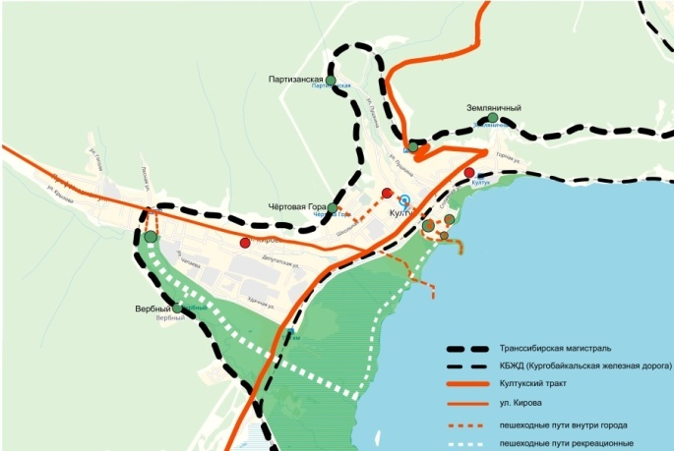а 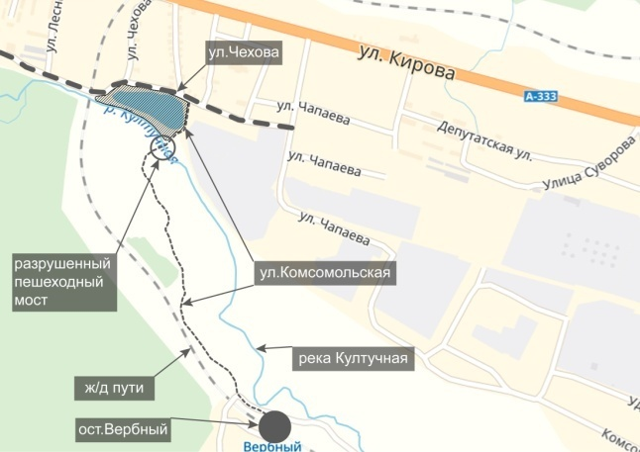б
Рисунок 1 – План схемы: а – транспортно-пешеходная схема поселка Култук; б – ситуационная схема речки Култучная и заводи.

Таблица 1
Физико-механические характеристики образца
γ, кН/м³ | W, % | Степень разложения, % | Зольность, % | ρ_{d} , кН/м³ | ρ_{s} , кН/м³ | e, д.ед. | S_{r} , д.ед.
12,7 | 186 | 45 | 67 | 3,4 | 9,5 | 1,79 | 2,90

На основании полученных экспериментальных данных можно сделать следующие выводы:
- показания датчиков общего давления колебались в пределах 8-9% от величины давления под штампом в течение всего эксперимента, что свидетельствует об одномерной консолидации грунта;
- относительная деформация испытуемого образца составила 23,5%;
- остаточное поровое давление, измеренное мессдозами, погруженными на глубину 200 и 380 мм, составило 15 и 20% от давления на образец под штампом, соответственно.

Список литературы
1. Снопков, С. В. Историческая хроника от глубины веков до начала XX века / С. В. Снопков, А. В. Хобта. – Иркутск : Репроцентр А1, 2018. – 233 с.
2. Ерохин, Г. П. Конспект лекций для студентов 3 курса специальностей: «Архитектура» и «Дизайн архитектурной среды» / Г. П. Ерохин. – Новосибирск : НГАХА, 2009. – 102 с.
3. Бирюков, Л. Е. Основы планировки и благоустройства / Л. Е. Бирюков. – Москва : Стройиздат, 1988. – 232 с.
4. СНиП 2.07.01-89. Планировка и застройка городских и сельских поселений. – Взамен СНиП II-60-75 ; Введ. 1990-01.-01. – Москва : Изд-во стандартов, 2001. – 36 с.
5. СНиП 82.13330.2016. Благоустройство территорий. – Взамен СНиП III-10-75; Введ. 2017-06-17. – Москва : Изд-во стандартов, 1989. – 16 с.
6. Киленто, К. Sietch Nevada / Matsys Designs [Электронный ресурс] // ArchDaily. – Режим доступа: https://www.archdaily.com/35795/sietch-nevada-matsys-designs (дата обращения 19.03.2020).

Статья публикуется впервые.
05.04.2020
Петрова Л. С.
Сидорова А. В.
Иванова А. А.

